Câu 1 : Phân tích yêu cầu
- Actor chính : Khách hàng
Vai trò : Người tương tác trực tiếp với hệ thống khách sạn , mục đích là tiến hành đặt phòng , lựa chọn và sử dụng dịch vụ tại khách sạn .
- Yêu cầu chức năng của hệ thống:
  - FR1: Hệ thống kiểm tra loại phòng còn trống
  - FR2: Hệ thống tạo đơn đặt phòng
  - FR3: Hệ thống hiển thị loại phòng còn trống
  - FR4: Hệ thống cấp mã đặt phòng.
Yêu cầu phi chức năng:
- NFR1 : Hệ thống phải đảm bảo thông tin phản hồi trong vòng 2s.
- NFR2 : Hệ thống phải phục vụ được lượng truy cập lớn vào mùa du lịch cao điểm.
- NFR3 : Hệ thống phải bảo mật thông tin thanh toán của khách hàng ở mức cao nhất.
- Chọn 2 BR , chỉ ra bước USE CASE chịu tác động:
  - Bước 3 trong main flow chịu tác động bởi BR3 , luồng thay thế là A1.
  - Bước 4 trong main flow chịu tác động bởi BR4
  - Bước 6 trong main flow chịu tác động bởi BR3 , luồng thay thế là A2.
Câu 2: Activity Diagram
Viết lại 6 bước main Flow:
6.1 chọn khách sạn , chọn ngày nhận và trả phòng
6.2 Hệ thống hiển thị loại phòng
6.3 Khách hàng chọn loại phòng , dịch vụ đi kèm ( nếu có )
6.4 Hệ thống hiển thị tổng chi phí
6.5 Khách hàng xem tổng chi phí , và xác nhận
6.6 Hệ thống kiểm tra lại thông tin và thông báo đặt hàng thành công
Câu 3: Thiết kế ERD
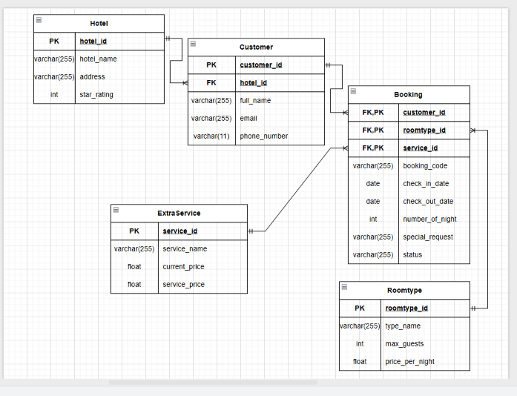
Câu 4: UI / UX trên Figma
Nguyên nhân | Lỗi | Vi phạm
- Chưa có ngày nhận phòng và trả phòng | Hiển thị các phòng còn trống | Tính nhất quán
- Trên giao diện tại vị trí phòng Family | Hiển thị số phòng D | TÍnh rõ ràng
- Tại ô nhập số lượng khách | Nhập số lượng khách là 2 không khóa phần tích chọn nhưng vẫn cho chọn tiếp số phòng vượt quá số lượng khách hiện tại | TÍnh hợp lệ

Sửa lỗi
- Nhập ngày nhận phòng và trả phòng , thì mới hiển thị số lượng phòng còn trống hiện tại
- Tại vị trí phòng Family , sửa lại định dạng số rõ ràng , tránh gây tình trạng hiểu lầm.
- Tại mục tích chọn loại phòng , nếu đã đủ số lượng khách hàng tương ứng thì thông báo đã đủ số lượng khách.
Frame Cho luồng thay thế A1

